

ΕΛΛΗΝΙΚΗ ΔΗΜΟΚΡΑΤΙΑ ΝΟΜΟΣ ΡΕΘΥΜΝΟΥ ΔΗΜΟΣ ΡΕΘΥΜΝΗΣ

ΔΙΕΥΘΥΝΣΗ ΚΟΙΝΩΝΙΚΩΝ ΥΠΗΡΕΣΙΩΝ

ΔΗΜΟΤΙΚΟΙ ΒΡΕΦΙΚΟΙ, ΠΑΙΔΙΚΟΙ & ΒΡΕΦΟΝΗΠΙΑΚΟΙ ΣΤΑΘΜΟΙ & Β.Σ.Ο.Φ.

|  |  |  |  |
| --- | --- | --- | --- |
| ΑΙΤΗΣΗ ΔΙΑΓΡΑΦΗΣ ΒΡΕΦΩΝ & ΝΗΠΙΩΝ | | | |
| **Για τη ΔΙΑΓΡΑΦΗ του βρέφους/ νηπίου από το ΒΡΕΦΙΚΟ, ΠΑΙΔΙΚΟ & ΒΡΕΦΟΝΗΠΙΑΚΟ ΣΤΑΘΜΟ Ή Β.Σ.Ο.Φ.**  **Σχολικού Έτους 2025-2026** | | | |
| ΠΡΟΣ: | ΔΗΜΟΣ ΡΕΘΥΜΝΗΣ  ΔΙΕΥΘΥΝΣΗ ΚΟΙΝΩΝΙΚΩΝ ΥΠΗΡΕΣΙΩΝ  **ΔΗΜΟΤΙΚΟΙ ΒΡΕΦΙΚΟΙ, ΠΑΙΔΙΚΟΙ & ΒΡΕΦΟΝΗΠΙΑΚΟΙ ΣΤΑΘΜΟΙ & Β.Σ.Ο.Φ.** | | ΑΡΙΘΜΟΣ  ΠΡΩΤΟΚΟΛΛΟΥ  Συμπληρώνεται από την Υπηρεσία |
| **ΑΡΙΘΜΟΣ ΑΙΤΗΣΗΣ:** | |  | |

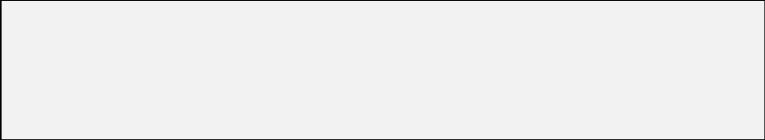

ΟΝΟΜΑ & ΕΠΩΝΥΜΟ ΠΑΙΔΙΟΥ ΓΙΑ ΤΟ ΟΠΟΙΟ ΥΠΟΒΑΛΛΕΤAI Η ΑΙΤΗΣΗ ΔΙΑΓΡΑΦΗΣ:

|  |  |  |  |  |  |  |  |  |  |
| --- | --- | --- | --- | --- | --- | --- | --- | --- | --- |
| ΟΝΟΜΑΤΕΠΩΝΥΜΟ ΜΗΤΕΡΑΣ: |  | | | | ΟΝΟΜΑΤΕΠΩΝΥΜΟ ΠΑΤΕΡΑ : | | |  | |
| ΑΦΜ ΜΗΤΕΡΑΣ: |  | | | | ΑΦΜ ΠΑΤΕΡΑ: | | |  | |
| Δ/ΝΣΗ ΚΑΤΟΙΚΙΑΣ: |  | | | | ΤΗΛ. ΕΠΙΚΟΙΝΩΝΙΑΣ: | | 1 |  | |
| 2 |  | |
| ΗΜΕΡΟΜΗΝΙΑ ΓΕΝΝΗΣΗΣ ΠΑΙΔΙΟΥ: |  | ΕΣΠΑ | |  | ΤΡΟΦΕΙΑ |  | ΠΟΣΟ  ΤΡΟΦΕΙΩΝ | |  |
| ΣΤΑΘΜΟΣ ΦΙΛΟΞΕΝΙΑΣ: |  | | | | | | | | |
| ΗΜΕΡΟΜΗΝΙΑ ΔΙΑΓΡΑΦΗΣ: |  | | E-MAIL  (Αναγράψτε Υποχρεωτικά) | | | |  | | |
| ΛΟΓΟΙ ΔΙΑΓΡΑΦΗΣ: |  | | | | | | | | |
| ΔΙΚΑΙΟΛΟΓΗΤΙΚΑ ΠΟΥ ΥΠΟΒΑΛΛΟΝΤΑΙ |  | | | | | | | | |

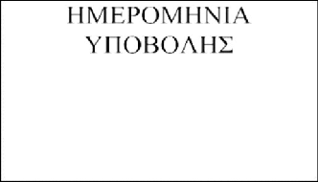

…../…./202..